Livros
Documentação oficial do php
Ver o site oficial: www.php.net

Ferramentas
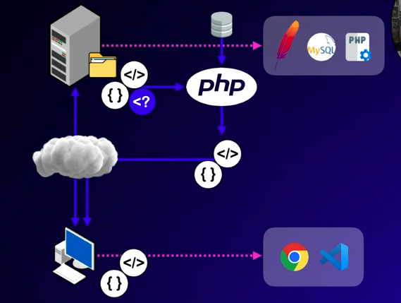
Lado do Cliente
- Google Chrome
- Visual studio Code (vsCode)
Lado do Servidor
- Apache (torna uma maquina servidor)
- SGBD MySQL
- Interpretador PHP

Tornar o teu computador um server-side
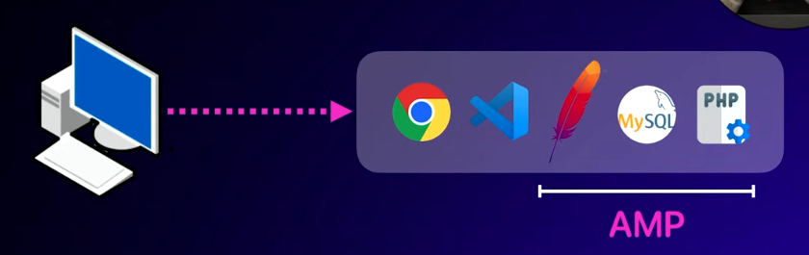
AMP = Apache MySql Php
Soluções AMP por sistema operativo
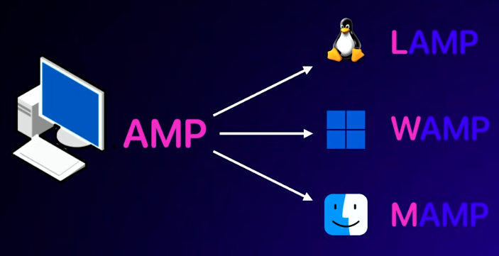

A solução AMP que funciona em todos os sistemas operativos
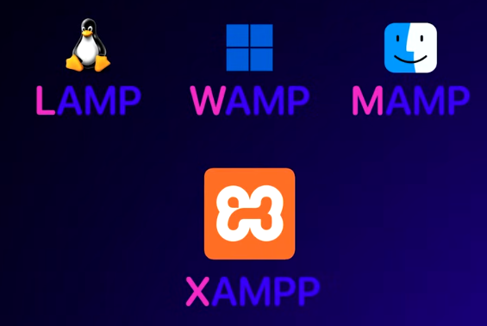

Outras soluções XAMP
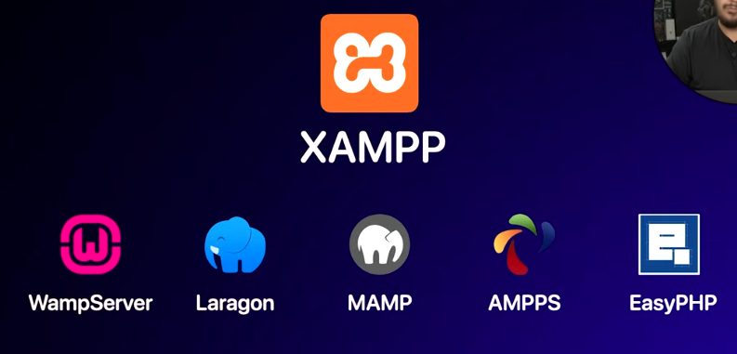

XAMP
https://www.apachefriends.org/
Não esquece: ao instalar o XAMP, clique direito e instalar como Administrador.
Testar Servidor
Ligar primeiro Apache no XAMP
Digita 127.0.0.1 no teu navegador
Ou digita localhost
A pagina web de XAMP vai se abrir
Não esquece: clicar em start o servidor APACHE

Extensões vscode para PHP

